

للصف الأول المتوسط

معلم المادة | المشرف التربوي | مدير المدرسة
............................ | ............................ | ............................

السؤال الأول ... ضع الكلمة المناسبة في الفراغات التالية .
الهباء الجوي ـ الغيوم المرتفعة ـ البرد ـ الإكسوسفير ـ الحمل ـ التربوسفير .
- تتكون ........................ من بلورات الثلج بسبب وجودها على ارتفاعات كبيرة .
- عملية صعود الهواء الساخن وهبوط البارد يسمى ............. وهكذا يتم نقل الحرارة .
- ....................... آخر طبقات الغلاف الجوي وتتلاشى بعدها حدود الفضاء الخارجي.
- الغبار والأملاح والماء والقطيرات الحمضية هي مكونات ..............................
السؤال الثاني ... اختار من المجموعة [ أ ] ما يناسب المجموعة [ ب ] .

المجموعة [ أ ] | الإجابة | المجموعة [ ب ]
- الستراتوسفير . |  | وزن الهواء الناتج عن جذب الأرض له ويقل كلما ارتفعنا .
- الطقس . |  | تحُرك الهواء من منطقة لأخرى مختلفة في الضغط والحرارة .
- الضغط الجوي . |  | تحتوي على طبقة الأُوزون لحمايتنا من الأشعة الكونية .
- الرطوبة . |  | تجعل نسبة الماء ثابتة في الأرض وتحدث بالتبخر والتكثف .
- الرياح . |  | هو الحالة السائدة في الغلاف الجوي .
- دورة الماء. |  | مقدار بخار الماء الموجود في الغلاف الجوي .

المهارة المستهدفة : تفسير حدوث بعض التغيرات المناخية والأحوال الجوية القاسية .

ة

السؤال الأول ... أين تتكون الكتل الهوائية ؟
.......................................................................................................
السؤال الثاني ... اذكر أنواع الجبهات الهوائية ؟
1) .......................................
3) .........................................
2) .......................................

السؤال الثالث ... ضع الكلمة المناسبة في الفراغات التالية.
عواصف رعدية ـ الجبهة هوائية ـ التورنادو ـ الأقمار الصناعية ـ البرق ـ هوريكان ـ الرعد .
- يتكون .................. على شكل دوامة قطرها حوالي 200 م ولا تتحرك لأكثر من 10 كم .
- عند الارتفاع المفاجئ للحرارة يتمدد الهواء بسرعة أكبر من سرعة الصوت ويسمى ...........
- تنشأ ..................... عند الحد الفاصل بين كتل هوائية مختلفة في درجة الحرارة .
- من وسائل السلامة بإذن الله و تعتمد عليها المؤسسات في مراقبة الأعاصير ...................
- تختلف ................... عن الأعاصير القمعية بأنها تستمر أسابيع وقطرها يصل 1000 كم .
السؤال الرابع ... علل لما يأتي .
* في مراكز الضغط المرتفع في نصف الكرة الشمالي يبقى الهواء جافاً .
........................................................................................................

المهارة المستهدفة : اكتشاف أنواع المناظير ودورها في دراسة الفضاء .

ة

السؤال الأول ... أكمل العبارات التالية بكلمات مناسبة :
- ................ هو طاقة تنتقل من مكان لآخر عن طريق الموجات الكهرومغناطيسية .
- أصوات رواد الفضاء تتحول إلى أمواج كهرومغناطيسية تسمى .......................
- تُستخدم المناظير الفلكية لتكوين ........................... للأجسام .
- تتميز ............................... بأنها تدرس الأمواج الراديوية ولا تتأثر بالظروف الجوية.
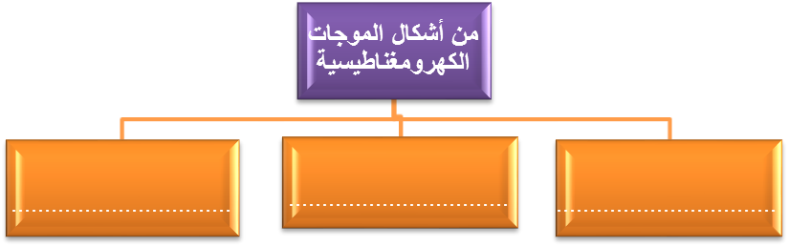
السؤال الثاني ... اكتب ثلاثة من أشكال الموجات الكهرومغناطيسية :

السؤال الثالث : قارن بين المنظار الكاسر والمنظار العاكس من حيث فكرة العمل.
المنظار الكاسر | المنظار العاكس

السؤال الرابع : علل الصور التي يوفرها منظار هَبِل الفضائي واضحة .
.....................................................................................................................................

المهارة المستهدفة : تفسير تعاقب الليل والنهار والفصول الأربعة وعلاقة الأرض بالنظام الشمسي .

ة

السؤال الأول ... أكمل الجدول التالي ؟
نوع الدوران | مدة الدوران | نتيجة الدوران
دوران الأرض حول نفسها.
دوران الأرض حول الشمس .
دوران القمر حول الأرض .

السؤال الثاني ...اذكر سبب حدوث الظواهر التالية ؟
- كسوف الشمس : ..............................................................................
- خسوف القمر : ................................................................................
- المد والجزر : .................................................................................
السؤال الثالث ... كيف تُقاس المسافات في الفضاء ؟
....................................................................................................

المهارة المستهدفة : تمييز مكونات النظام الشمسي وتفسير أن الأرض الكوكب الوحيد المأهول .

ة

السؤال الأول ... ضع الكلمة المناسبة في الفراغات التالية :
المشتري ـ حزام الكويكبات ـ الأرض ـ عطارد ـ نبتون ـ المريخ ـ أورانوس ـ الزهرة ـ زحل.
- أقرب الكواكب للشمس وأصغرها حجماً ....................
- يحتوي ............ على حلقات عريضة ويدور حوله 63 قمراً .
- يسمى كوكب ............... الكوكب الأحمر يميزه أكاسيد الحديد .
- أكبر الكواكب حجماً وأقصرها يوماً يساوي 10 ساعات هو كوكب .................
- تتفرد .............. بالمناخ المناسب والحماية اللازمة للحياة وتقع ثالث الكواكب بعداً .
- كوكب ................ يصعب رؤيته لأنه محاط بالغيوم ودرجة حرارته 472 ⁰ س .
- الكوكب الثامن هو ............... غلافه من الهيدروجين والهيليوم والميثان لذلك لونه أزرق.
- يمتاز كوكب ................ بمحور دوران أفقي وله 27 قمراً .
السؤال الثاني ... عرف كل مما يلي .
- المذنب : .......................................................................................
- النيازك : ......................................................................................

المهارة المستهدفة : البحث ليلاً عن المجموعات النجمية ووضع تشبيه لها .

ة

السؤال الأول ... اذكر أسماء المجموعات النجمية التي تظهر في السماء حسب أشكالها ؟
المجموعات النجمية

..........................
.........................
...........................

السؤال الثاني ...يعكس لون النجم درجة حرارته صنف النجوم حسب اللون ودرجة حرارتها ؟
...........................................
.............................................
..........................................

السؤال الثالث ... اختار من المجموعة [ أ ] ما يناسب المجموعة [ ب ] .

المجموعة [ أ ] | الإجابة | المجموعة [ ب ]
- نجم فوق عملاق |  | المسافة التي يقطعها الضوء في سنة كاملة .
- المجرة . |  | هي مجرة حلزونية ضخمة تحتوي ملايين النجوم مثل الشمس .
- السنة الضوئية. |  | يتكون عندما يُستهلك الوقود في مركزه ويتمدد .
- درب التبانة . |  | تجمع من النجوم والكواكب والغازات والغبار مرتبطة بقوة جذب .

المهارة المستهدفة : مقارنة الخلية النباتية والخلية الحيوانية في الشكل والتركيب .

ة

السؤال الأول ... اذكر أفكار النظرية الخلوية ؟
1)......................................................................................................

2).....................................................................................................
3).....................................................................................................

السؤال الثاني ... ما وظيفة كل مما يلي ؟
- المجهر الضوئي المركب
- نواة الخلية .
- الفجوة .
- البلاستيدات الخضراء.
- الكروموسومات .
- الميتوكندريا .
- الغشاء البلازمي .

المهارة المستهدفة : تصنيف الخلايا المتخصصة في المخلوقات الحية .

ة

السؤال الأول ... اكتب نوع الخلية التي تصف العبارات الآتية وظيفتها :
تحمي طبقات الجسم الداخلية وتكون مسطحة ومتراصة .
............................

معظمها شبه أنبوبية الشكل لنقل الماء والمواد داخل النبات.
............................

تحتوي على الكثير من الألياف القادرة على الانقباض والانبساط.
............................

تحتوي على العديد من البلاستيدات الخضراء.
..............................

تُحاط بمواد مكونة من الكالسيوم والفسفور.
...............................
تمتاز بطولها وكثرة الزوائد لاستقبال الرسائل وإرسالها .
..............................

السؤال الثاني ... رتب الكلمات التالية من الأصغر إلى الأكبر :
العضو ـ النسيج ـ الخلية ـ الجهاز .
4)..............................
3)..............................
2)..............................
1)..............................

المهارة المستهدفة : وصف الحيوانات حسب شكلها الخارجي وتركيبها الداخلي .

ة

السؤال الأول ... التماثل هو ترتيب أجزاء الجسم وفق نمط معين ويقسم إلى ثلاثة أنواع هي :
..................................
..................................
..................................

السؤال الثاني ... اذكر ثلاثة من الخصائص المشتركة للحيوانات ؟
- ................................................................................................
- ................................................................................................
- ................................................................................................

السؤال الثالث ... الحيوانات الآتية من اللافقاريات صنيفها حسب مجموعتها ؟
- شقائق النعمان .
- الدودة الشريطية.
- الإسفنج .
- الدودة القلبية .

المهارة المستهدفة : تصنيف الحيوانات حسب شكلها الخارجي وتركيبها الداخلي .

ة

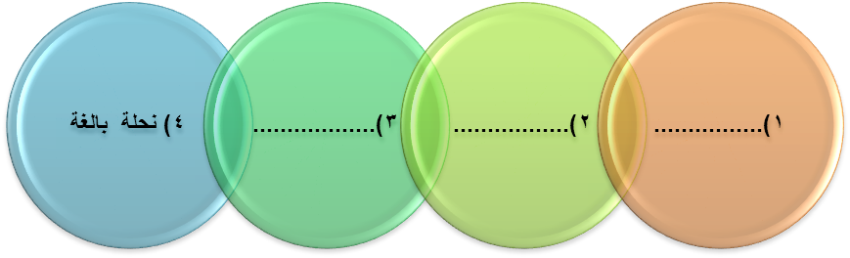
السؤال الأول ... أكمل مراحل التحول التالي في النحل ؟

السؤال الثاني ... ما وظيفة الأعضاء التالية ؟
- الطاحنة في الرخويات : .......................................................................
- الأشواك في دودة الأرض : ....................................................................
- النسيج الذي يفرزه العنكبوت : ................................................................

السؤال الثالث ... اذكر مثال لكل مجموعة من الحيوانات التالية ؟
- الرخويات .
- الديدان الحلقية .
- المفصليات .
- شوكيات الجلد .

المهارة المستهدفة : تصنيف الحيوانات حسب شكلها الخارجي وتركيبها الداخلي .

ة

السؤال الأول ... علل بعض الحيوانات من الفقاريات تسمى الحبليات .
........................................................................................................
السؤال الثاني ... اكتب مثال لمجموعات الحيوانات التالية ؟
- الأسماك العظمية .
- البرمائيات .
- الأسماك الغضروفية .
- الزواحف .

السؤال الثالث ... اختار من المجموعة [ أ ] ما يناسب المجموعة [ ب ] .
المجموعة [ أ ] | الإجابة | المجموعة [ ب ]
- البيضة الأمنيونية . |  | وسيلة للتكيف وهو الخمول في أثناء الطقس البارد .
- أبو ذنيبة . |  | يتغذى فيها الجنين على المح وتحمي القشور الجنين والمح .
- البيات الشتوي . |  | له فم دائري عضلي بدون فكوك يتطفل على الأسماك الضخمة .
- الجلكي . |  | يخرج من البيوض يشبه اليرقات ليس له أرجل وله خياشيم .

السؤال الرابع ... الجلد في الزواحف وسيلة للتكيف اذكر اثنين من وظائفه ؟
- ...............................................................................................
- ...............................................................................................

المهارة المستهدفة : مقارنة بين الطيور والثدييات في الشكل والتركيب والتكيف .

ة

السؤال الأول ... اذكر ثلاثة من خصائص جسم الطيور للتكيف للطيران ؟
- ................................................................................................
- ................................................................................................
- ................................................................................................

السؤال الثاني ... تصنف الثدييات [ أ ] من حيث التغذية إلى :
3)..................................
2)..................................
1)..................................

[ ب ] من حيث مراحل نمو الجنين :
( 1 )
....................
( 2 )
....................
( 3 )
....................

السؤال الثالث ... اذكر سبب واحد لتعرض كثير من الحيوانات للانقراض ؟
........................................................................................................

المهارة المستهدفة : وصف طرق انقسام الخلايا للنمو أو التكاثر .

ة

السؤال الأول ... عرف التكاثر ؟
........................................................................................................
السؤال الثاني ... قارن بين تكوين الخلايا الجسمية والخلايا الجنسية في الإنسان ؟

وجه المقارنة | الخلايا الجسمية | الخلايا الجنسية
- نوع الانقسام .
- عدد الخلايا الناتجة.
- عدد الكروموسومات في الخلايا الناتجة .

السؤال الثالث ... اختار من المجموعة [ أ ] ما يناسب المجموعة [ ب ] .
المجموعة [ أ ] | الإجابة | المجموعة [ ب ]
- التبرعم والتجدد . |  | مادة كيميائية تسمى الحمض النووي وتتحكم في صفات النسل .
- D. N. A |  | عضو التكاثر الجنسي في كثير من النباتات .
- الزهرة . |  | وسيلة التكاثر اللاجنسي في الهيدرا والسحالي كالحرباء .

المهارة المستهدفة : تمييز أنواع الصفات التي نحملها منها وراثية وأخرى مكتسبة .

ة

السؤال الأول ... عرف كل مما يلي ؟
- الوراثة : ......................................................................................
- الجينات : ......................................................................................

السؤال الثاني ... ضع الكلمة المناسبة في الفراغات التالية .
علم الوراثة ـ الصفة النقية ـ الجينات السائدة ـ الصفة الهجين ـ الجينات المتنحية ـ لون الشعر .
- عندما تكون معلومات زوجي الجينات متماثلة تسمى ............................
- ......................الذي يدرس كيفية انتقال الصفات الوراثية من الآباء إلى الأبناء .
- الصفة التي تختفي في وجود الجينات السائدة تحددها .........................
- عندما تكون نصف خلاياه الجنسية سائد والنصف الآخر متنح تعتبر .....................
- .................. من الصفات الوراثية القابلة للانتقال من الآباء للأبناء.
- ..................... فيها يفرض أحد زوجي الجينات معلوماته ويطمس الآخر.

السؤال الثالث ... اذكر اثنين من الصفات التي تلعب البيئة دورًا هاماً في طريقة ظهورها ؟
- .................................................................................................
- .................................................................................................

المهارة المستهدفة : تصنيف العوامل حولنا في البيئة إلى الحيوية و اللاحيوية .

ة

السؤال الأول ... اكتب المصطلح العلمي الذي تدل عليه العبارات التالية .
- تفاعل المخلوقات الحية المختلفة مع بعضها ومع العوامل غير الحية .
[ ]
- أكبر نظام بيئي على الأرض وهو الجزء الذي تعيش فيه جميع المخلوقات الحية .
[ ]
- المخلوقات المكونة للجزء الحي من النظام البيئي .
[ ]
- التوازن بين العوامل الطبيعية والعوامل الأخرى الحيوية .
[ ]
- دراسة التفاعل بين المخلوقات الحية والمكونات غير الحية .
[ ]
السؤال الثاني ... عدد أربعة من العوامل اللاحيوية في النظام البيئي ؟
- ................................................................................................
- ................................................................................................
- ................................................................................................
- .................................................................................................
السؤال الثالث ... اذكر مثال لتفاعل المخلوق الحي مع المكونات غير الحية ؟
.....................................................................................................

المهارة المستهدفة : مقارنة الجماعات الحيوية من حيث الخصائص والعلاقات الغذائية .

ة

السؤال الأول ... عرف كل مما يلي .
- الجماعة الحيوية : ............................................................................
- الموطن البيئي : ..............................................................................
- السلسلة الغذائية : .............................................................................
السؤال الثاني ... تصنف المخلوقات في الجماعات الحيوية من حيث طريقة الحصول على
الغذاء إلى ثلاثة أنواع هي :
1)..................................
2)..................................
3)..................................

السؤال الثالث ... أكمل السلسلة الغذائية التالية بكائنات مناسبة ؟
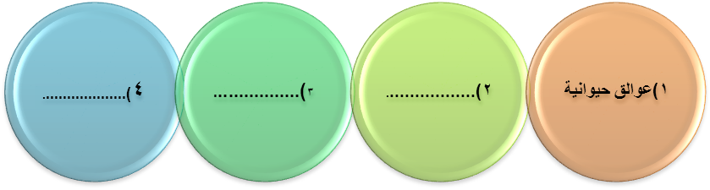

السؤال الرابع ... ما معنى تدوير المواد ؟
.........................................................................................................

المهارة المستهدفة : تصنيف المصادر الطبيعية والوعي في استخدامها .

ة

السؤال الأول ... ... اختار من المجموعة [ أ ] ما يناسب المجموعة [ ب ] .
المجموعة [ أ ] | الإجابة | المجموعة [ ب ]
- الطاقة الشمسية . |  | المواد الصلبة أو شبه الصلبة التي يرميها الناس .
- مكبات النفايات . |  | إعادة استخدام المواد بعد تغيير شكلها مثل العلب الكرتون لورق.
- المبيدات الحشرية |  | إحدى الطرق لتقليل الفضلات مثل شراء لعب الأطفال دون علبه .
- النفط . |  | من المصادر الطبيعية المتجددة التي يمكن تعويضها خلال 100عام
- المطر الحمضي . |  | تُلوث الماء عندما تغسلها مياه الأمطار في الأراضي الزراعية .
- الفضلات الصلبة |  | مثل استخدام الجرائد القديمة في تغليف الهدايا .
- إعادة الاستخدام . |  | مساحة من الأرض مخصصة لطمر النفايات .
- الترشيد . |  | من المصادر الطبيعية غير المتجددة التي لا يمكن تعويضها .
- القطع الجائر للأشجار |  | يتكون عندما تختلط الغازات المتصاعدة نتيجة حرق الوقود ببخار الماء في الهواء .
- إعادة التدوير. |  | يسبب فقدان الحياة البرية ونقص إنتاج الأدوية وانقراض الحيوانات

